«Совместное творчество сближает или Мастерим вместе»
Семинар-практикум для родителей

Пояснительная записка
Ничто так не сближает, как совместное творчество, совместный поиск, совместные неудачи и находки.
Юрий Вяземский

Формирование творческой личности – одна из важнейших задач педагогической теории и практики на современном этапе. Поощрение творческих проявлений особенно важно в дошкольном возрасте. Именно у дошкольника вся жизнь пронизана фантазией и творчеством. Не получив должного развития в этот период, творческий потенциал далеко не всегда проявится в будущем. В истории дошкольной педагогики проблема творчества всегда была одной из актуальных. Ведь творчество можно рассматривать как универсальное средство развития индивидуальности, обеспечивающее устойчивую адаптацию к новым условиям жизни, как необходимый резерв сил для преодоления стрессовых ситуаций и активного творческого отношения к действительности. Во все времена нужны были творческие личности, так как именно они определяют прогресс человечества. Наше время также требует творческих, нестандартно мыслящих людей. То есть данная проблема не нова в плане ее постановки. Не нова она и в плане доказательства необходимости ее решения уже в дошкольном возрасте.
Согласно статье 44 ФЗ «Об образовании в РФ», родители имеют преимущественное право на обучение и воспитание детей перед всеми другими лицами. Они обязаны заложить основы физического, нравственного и интеллектуального развития личности ребенка. А образовательные организации, согласно ФГОС ДО (Приказ Минобрнауки РФ №1155, от 17.10.2013г.), оказывают помощь родителям в воспитании детей, охране и укреплении их физического и психического здоровья, развитии индивидуальных способностей и необходимой коррекции нарушений в процессе их взросления.
Большинство родителей детей, посещающих дошкольную организацию, заинтересованы в их развитии. Как показывает практика, различная разъяснительная работа в форме консультаций, лекций, которая должна способствовать, казалось бы, осознанию данного вопроса, является малоэффективной. По моему мнению, наиболее действенным средством для понимания взрослым этапов развития творчества ребенка в дошкольном возрасте является практическая образовательная деятельность. Организация мастер-классов, семинаров-практикумов является наиболее эффективной формой по привлечению родителей к совместному творчеству в семье. Данный семинар-практикум нацелен на то, чтобы оказать родителям помощь в развитии творческих способностей детей посредством работы с нетрадиционным материалом – фоамираном, а также на то, чтобы развить совместное творчество детей и родителей, в результате которого формируются доверительные отношения между ними, оказывается положительное влияние на развитие ребенка.
Фоамиран, как материал для развития творческих способностей детей, был выбран неслучайно. Он нетоксичен, а значит, может смело использоваться в детском творчестве; приятен на ощупь, имеет богатую цветовую палитру, легко режется ножницами, вырубается дыроколами, формуется руками, а значит, будет вызывать у детей неподдельный интерес; износостоек, прекрасно держит форму, устойчив к атмосферному влиянию, а значит, изделия, созданные детьми, будут долго храниться. С помощью фоамирана можно незаметно для ребенка развивать его воображение и творческие способности, ведь даже малоактивный ребенок, проникаясь интересным и новым занятием, делает свои первые успехи.
Данное мероприятия позволяет помочь педагогу изменить позицию родителя «наблюдателя» на позицию родителя «активного участника» образовательного процесса, а также родителям стать более компетентными в воспитании детей и с минимальной затратой сил и времени осуществлять целенаправленную работу по творческому развитию детей дошкольного возраста в домашних условиях.

Основная часть
«Совместное творчество сближает или Мастерим вместе»

Семинар-практикум для родителей

Цель: расширение родительских компетенций в части творческого развития дошкольников в домашних условиях.
Задачи:
- Познакомить родителей с историей создания предметов из фоамирана.
- Познакомить родителей с особенностями развития творческих способностей дошкольников, через использование нетрадиционного материала фоамирана при изготовлении мини-куклы на магните.
- Обогатить опыт родителей в применении фоамирана для создания творческих работ: подарков к праздникам, сувенирных украшений для дома с детьми в домашних условиях.
- Раскрыть значение ручного труда для развития воображения, творческого мышления и творческой активности дошкольников.
Участники мероприятия: родители, воспитатель.
Место проведения: кабинет дополнительного образования.
Психолого-педагогические основы коммуникации с родителями: использование упражнения для мотивации родителей на работу, сообщение для расширения знаний, практическая деятельность по обучению создания предметов из фоамирана, представление готовых работ.
Предварительная работа:
- подготовка теоретического и практического материала для мероприятия;
- подборка и оформление рекомендаций по теме семинара-практикума;
- разработка буклетов по творческому развитию дошкольников;
- анкетирование родителей «Как мы проводим время дома после детского сада и в выходные дни»
Материалы и оборудование: интерактивная доска, ноутбук, фоамиран, клей, ножницы, гелевые ручки.
Структура семинара – практикума:
- Вводная часть: информационная часть, упражнение с целью мотивации родителей на работу - 5 минут.
- Основная часть: теоретическая часть, презентация, изготовление игрушки – 30 мин. 3. Заключительная часть: подведение итогов, обратная связь – 5 минут.

Ход семинара-практикума
1. Вводная часть
Воспитатель: Добрый день, уважаемые родители. Рада приветствовать вас на нашем семинаре-практикуме. Сегодня мы поговорим о значении детского творчества для развития ребенка, о совместной творческой деятельности детей и родителей, о влиянии этой деятельности на развитие ребёнка и гармонизацию отношений в семье, познакомимся с, возможно, новым для вас, но уже достаточно популярным в России материалом для детского творчества – фоамираном, а также поучаствуем в изготовлении мини-куклы на магните из фоамирана.
Упражнение «Сундучок ощущений»
Цель: мотивация родителей на работу.
Родителям предлагается на ощупь определить материал для творчества в сундучке и высказать свое предположение о нем (что это за материал, где можно использовать…).
Воспитатель: Возможно, в процессе определения материала вы столкнулись с затруднениями, такое бывает, когда встречаешься с неизвестными материалами, предметами. Так и ребенок дошкольного возраста, окруженный огромным количеством материалов, предметов в социуме, встречается с трудностями. Для того чтобы упростить и ускорить процесс познания материалов, а в частности материалов для творчества, необходимо познакомить ребенка с ними и при этом помнить, что, если знакомство стихийно, то оно нередко оказывается поверхностным. 2. Основная часть
Сообщение для родителей: Изобразительному искусству отведено одно из важнейших мест в воспитании ребёнка дошкольного возраста. Ведь уже давно доказано практикой, что любой вид творчества для ребенка - это не просто развлечение и времяпрепровождение, а на самом деле мощный инструмент интеллектуального развития ребенка. Польза от творчества является просто неоценимой, ведь у детей развивается и мелкая моторика, и сенсорное восприятие, воображение и пространственное мышление, совершенствуются целые группы навыков и формируется эмоциональная оценка происходящего. А между тем уже давно психологи и педагоги единогласно утверждают, что совместное творчество детей и родителей формирует хорошие доверительные отношения между ними, оказывает положительное влияние на развитие ребенка и приучает его сотрудничать. Творческий процесс стимулирует всестороннее развитие ребёнка. Совершенствуются моторные навыки, формируется воображение, раскрывается творческий потенциал. Дружеское общение во время изготовления поделок создает духовную близость взрослых и детей, поднимает авторитет родителей. Ведь, создавая поделки своими руками, ребенок, прежде всего, изучает свойства материалов, из которых он их делает. Именно через детское творчество происходит познание мира ребёнком, осознание того, что он является частью этого мира. Вместе с интеллектуальным развитием, через детское творчество к ребенку приходит и духовное осознание, происходит знакомство с прекрасным, предметы анализируются с художественной стороны. Ребёнок понимает, что такое «красиво» или «некрасиво», «ровно» или «неровно», учится высказывать свои мысли и мнение, формирует культурное восприятие. Таким образом, детское творчество является первостепенной составляющей процесса обучения ребёнка дошкольного возраста и служит отправным этапом в формировании его личности, обогащении его культуры, развитии художественного вкуса и гармоничного восприятия мира. Сегодня более подробно хотелось бы остановиться на совместном творчестве в кругу семьи, как неотъемлемой части развития творческих способностей детей. В современной действительности, когда наш мир наполнен новейшей техникой, дети все больше предоставлены сами себе. В прошлое уходят традиции семейных досугов, когда члены семьи разных поколений вечером занимались общим делом, интересным для всех. Нынешние дети подобное времяпровождение успешно заменяют компьютерными играми. А что может быть лучше совместного времяпровождения детей и их родителей? Не так давно все вы, наши уважаемые родители, проходили небольшое анкетирование на тему «Как мы проводим время дома после детского сада и в выходные дни». Давайте ознакомимся с общим результатом данного анкетирования. На слайде представлены основные виды деятельности, которой вы уделяете внимание, находясь с ребенком дома вечерами или в выходные дни. Совместная творческая деятельность, о которой у нас сегодня идет речь, имеет место быть, но набрала не такое большое количество баллов, какое она заслуживает. (Ознакомление родителей с результатами предварительного анкетирования)
Сегодня вы познакомитесь (или вспомните, если уже знакомы) с таким материалом для детского творчества, как фоамиран.

Просмотр презентации «Что такое фоамиран?»
Фоамиран - достаточно новый для России материал, получивший самое широкое применение. Фоамиран - это тонкие листы вспененной резины. Толщина материала от 0,5 до 3 мм. Бывает и больше - 5 мм, а также с рисунками и блестками, даже с рельефной, ворсистой поверхностью. Этот мягкий листовой материал применяется в различных видах рукоделия. С успехом используется для создания разнообразного объемного декора: брошей, заколок, украшений для невест, венков и гирлянд, кукол и аксессуаров к ним, магнитов на холодильник и элементов подарочной упаковки, аппликаций и объемных поделок, открыток и различных элементов скрапбукинга. Материал легко режется ножницами, вырубается большинством фигурных дыроколов, принимает форму молдов (формы для творчества), формуется руками. Тепло пальцев позволяет пластичной замше слегка растягиваться или сминаться под нажимом, легко "запоминая" новую форму!
Фоамиран имеет большую палитру цветов, износостоек, прекрасно держит форму, легко тонируется. Изделия, созданные из пластичной замши хорошо моются, стойки к атмосферному влиянию и химическим веществам, поэтому могут быть использованы для декора как внутри помещения, так и снаружи. Фоамиран не токсичен и безвреден для окружающей среды. Фоамиран можно приобрести в специализированных магазинах для творчества, а также в магазинах канцтоваров.
Воспитатель: В рамках совместной деятельности мы с детьми в дошкольной организации уже начали знакомство с фоамираном и его возможностями и даже создали несколько изделий из него. И сейчас вам их представим.
Представление выставки изделий, созданных детьми из фоамирана «Творческая
кладовая».

Вы ознакомились с работами, выполненными вашими детьми. Мы хотели бы, чтобы вы поддерживали желание своих детей творить, создавать красоту вокруг себя, чтобы вы больше времени уделяли совместному творчеству. Поэтому сегодня мы предлагаем вам самостоятельно создать мини-кукол на магните из фоамирана, (мамы выступят активными участниками, а папы помогут в части склеивания).
Практическая деятельность по изготовлению мини-куклы на магните

№ | Наименование операций | Фотоизображение | Материалы и инструменты
1 | Подготовим необходимый материал | 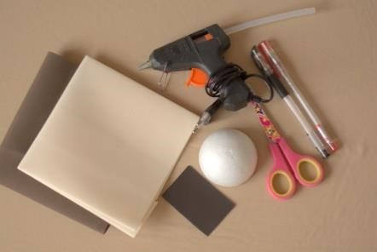 | Фоамиран персикового и коричневого цвета, клеевой пистолет, ножницы, магнит полусфера из пенопласта, гелевые  ручки
2 | Фоамиран (или фом) прикладываем к нагретому на  минимальных температурах утюгу и сразу натягиваем его на пенопластовую заготовку | 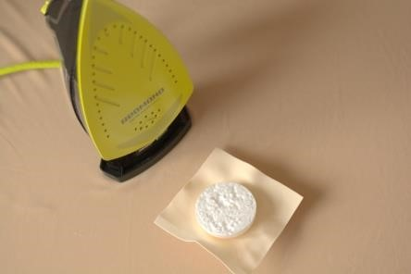 | Фоамиран персикового цвета 10х10 см.  Утюг
3 | Приклеиваем фоамиран по краям заготовки. | 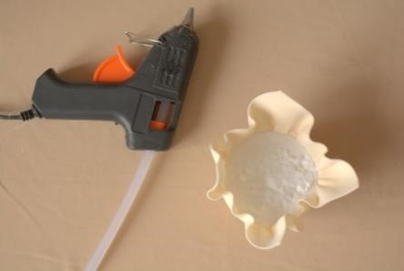 | Клей

4 | Обрезаем лишнее | 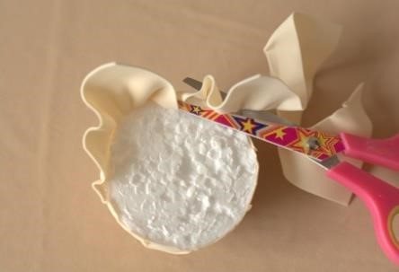 | Ножницы
5 | Вырезаем из фома круг диаметром 7 см и приклеиваем его с обратной стороны  заготовки | 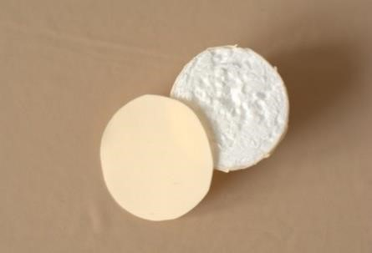 | Круг из фома персикового цвета  диаметром 7 см  Клей
6 | Маскируем края  заготовки полоской фома | 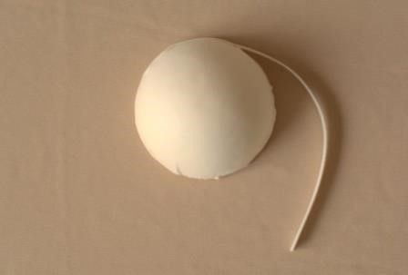 | Полоска из фома персикового цвета  0,5 см х 15 см Клей
7 | На обратную сторону заготовки приклеиваем  магнит | 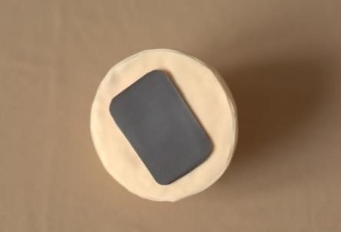 | Магнит
8 | Для создания хвостиков полоску фома сгибаем пополам по длине, нарезаем ее, не доходя до края примерно 1 см. | 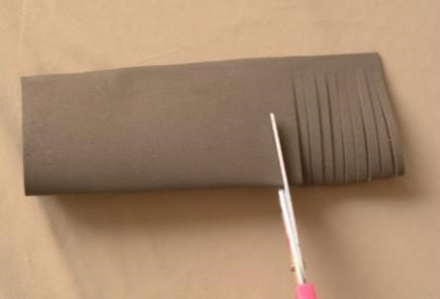 | Полоска фома 11см х  15см  Ножницы  Клей
9 | Разрезаем полоску на 2 равные части. Скручиваем каждую часть в ролл, подклеиваем конец. | 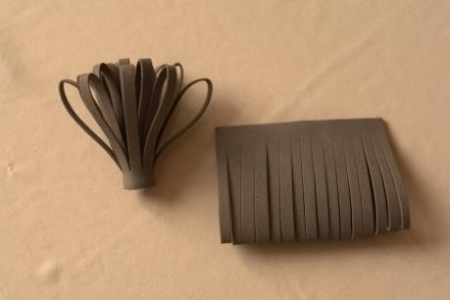 | Клей

10 |  | Мастерим резинки для волос. Вырезаем небольшие полоски из фома при помощи  фигурных ножниц | 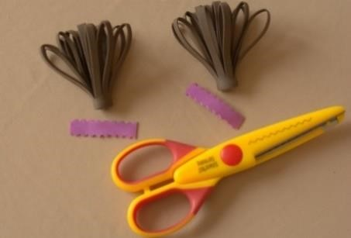 |  | Фом  Фигурные ножницы
11 |  | Вырезаем из фома челку для будущей куклы | 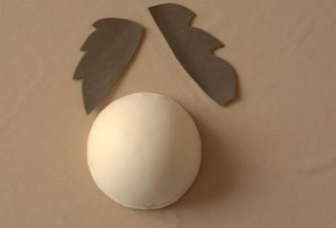 |  | Фом
12 |  | Приклеиваем челку и  хвостики к заготовке | 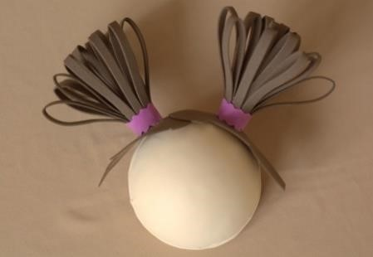 |  | Клей
13 |  | Создаем на бумаге шаблон руки для куклы, затем переносим шаблон на фоамиран при помощи зубочистки | 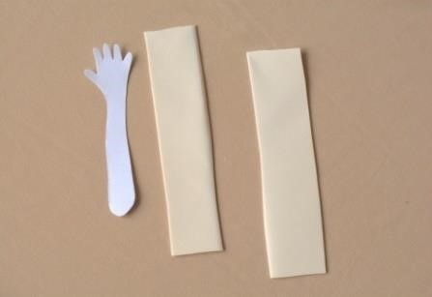 |  | Фом персикового цвета, ножницы, клей,  зубочистка
14 |  | Вырезаем ручки, красим лаком ногти | 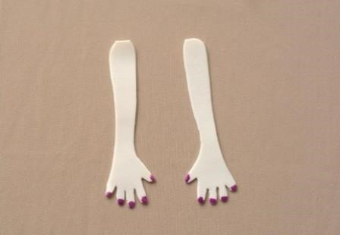 |  | Ножницы, лак для  ногтей
15 |  | Рисуем лицо,  предварительно потренировавшись на  бумаге | 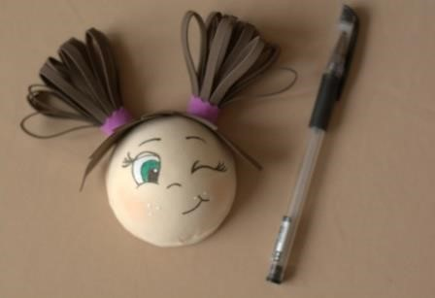 |  | Ручки гелевые
 | 16 | Приклеиваем ручки, завершаем образ куклы аксессуарами. Готово. Получился образ озорной сладкоежки. |  | 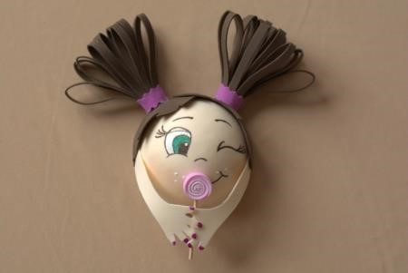 | Клей
Воспитатель: Ваши мини-куклы готовы. Они получились очень разными, каждая со своим характером. Вы можете создавать подобных кукол дома вместе со своими детьми, каждый раз придумывая им новый образ. А чтобы для начала вам было попроще, предлагаем вам взять с собой буклет, который называется «Кто такая фофуча?» В нем рассказывается о том, как и где впервые появились куклы из фоамирана, и какими они бывают, а также буклет с пошаговым изготовлением поделки для мальчиков «Солдат из фоамирана»
Воспитатель раздает родителям буклеты «Кто такая фофуча?», «Солдат из фоамирана»
3. Заключительная часть. Рефлексия.
Воспитатель: Все дети разные, и развиваются они по-разному, но вместе с тем существует некоторый минимум достижений в развитии, соответствующий возрастной норме в части творческого развития. То, как взрослый включает ребенка в творчество, каким жизненным опытом наполняет его, делясь с ним, существенно влияет на его эмоциональное развитие, способности.
Поделки, созданные своими руками, могут стать ещё одним занятием и увлечением для всех членов семьи. Попробуйте хоть раз сделать поделку, и вы удивитесь, как быстро вас увлечет подобное занятие! Предоставьте юному таланту больше самостоятельности, хвалите его даже за малые успехи. В этом случае совместное творчество приносит радость взрослым и детям.
И помните: чем больше мастерства в детской руке, тем умнее ребенок, то есть ум ребенка находится на кончиках его пальцев. Творите, развивайтесь и делайте свой мир гармоничнее и интереснее!
Рефлексия:
Уважаемые родители, в заключении нашей встречи хотелось узнать Ваше мнение о данном мероприятии: что понравилось, что узнали нового… Заполните небольшую анкету с целью получения обратной связи о проведенном семинаре- практикуме.
Анкетирование родителей

Родители делятся своими впечатлениями от проведенного семинара-практикума.
- Что нового узнали?
- Что было интересно?
- Что было трудно?
- Есть ли необходимость посещения таких мероприятий?
- Хотели бы применить дома…
- Приобрели…
- Получилось …
- Что удивило?
- Ваши предложения

Пожалуйста, оцените, насколько Вам понравилось мероприятие (нужное подчеркнуть): довольны – 3 балла, частично довольны – 2 балла, не довольны – 0 баллов.
Благодарим Вас за активное участие!

Список использованной литературы
- Груша О.С. Занимательные поделки из фоамирана. – Ростов–на-Дону: Феникс, 2015.
- Дубровская Ю. Цветы из фоамирана. Стильные аксессуары. – М.: Контэнт, 2015.
- Ляховская Н. Кукла из фоамирана. – М.: Формат-М, 2015.
- Скворцова В. Интеллект + креатив: развитие творческих способностей дошкольников. – Ростов-на-Дону: Феникс, 2009.
- Журнал «Радость творчества. Приложение к журналу «Девчонки – мальчишки. Школа ремесел» «Креативные идеи 10» FMR-09-14

